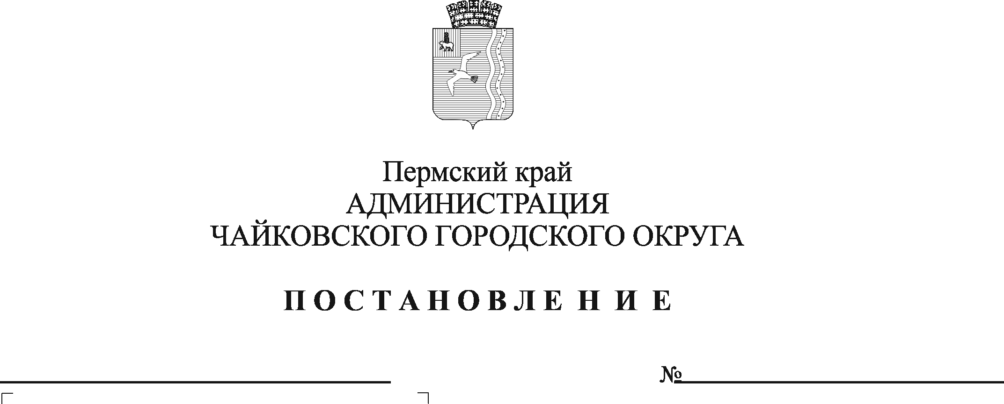

О накоплении, хранении, использовании и восполнении в целях гражданской обороны запасов материально-технических, продовольственных, медицинских и иных средств на территории Чайковского городского округа

В соответствии с Федеральными законами от 12 февраля 1998 г. № 28 -ФЗ «О гражданской обороне», от 6 октября 2003 г. № 131 -ФЗ «Об общих принципах организации местного самоуправления в Российской Федерации», постановлением Правительства Российской Федерации от 27 апреля 2000 г. № 379 «О накоплении, хранении и использовании в целях гражданской обороны запасов материально-технических, продовольственных, медицинских и иных средств», Уставом Чайковского городского округа
ПОСТАНОВЛЯЕТ:

1. Утвердить прилагаемые:
1.1. Положение о накоплении, хранении, использовании и восполнении в целях гражданской обороны запасов материально-технических, продовольственных, медицинских и иных средств на территории Чайковского городского округа.
1.2. Номенклатуру и объемы создаваемых в целях гражданской обороны запасов материально-технических, продовольственных, медицинских и иных средств на территории Чайковского городского округа.
2. Рекомендовать руководителям предприятий, организаций и учреждений, расположенных на территории Чайковского городского округа, независимо от их организационно-правовой формы, отнесенным к категориям по гражданской обороне, организовать работу по созданию, накоплению и утилизации запасов в целях обеспечения защиты персонала и выполнения мероприятий по гражданской обороне, в соответствии с действующим законодательством.
3. Директору муниципального казенного учреждения «Управление гражданской защиты» осуществлять методическое руководство и контроль за выполнением мероприятий по накоплению, хранению и использованию, в целях гражданской обороны, запасов материально-технических, продовольственных, медицинских и иных средств.
4. Опубликовать постановление в газете «Огни Камы» и разместить на официальном сайте администрации Чайковского городского округа.
5. Постановление вступает в силу после его официального опубликования.
6. Контроль за исполнением постановления возложить на первого заместителя главы администрации Чайковского городского округа, руководителя аппарата.

Глава городского округа -глава администрации
Чайковского городского округа Ю.Г. Востриков

УТВЕРЖДЕНО
постановлением администрации Чайковского городского округа от №

ПОЛОЖЕНИЕ
о накоплении, хранении, использовании и восполнении в целях гражданской обороны запасов материально-технических, продовольственных, медицинских и иных средств на территории Чайковского городского округа

1. Настоящее Положение разработано в соответствии с Федеральными законами от 12 февраля 1998 г. № 28-ФЗ «О гражданской обороне», от 6 октября 2003 г. № 131 - ФЗ «Об общих принципах организации местного самоуправления в Российской Федерации», постановлением Правительства Российской Федерации от 27 апреля 2000 г. № 379 «О накоплении, хранении и использовании в целях гражданской обороны запасов материально-технических, продовольственных, медицинских и иных средств».
2. Настоящее Положение определяет основные принципы создания системы накопления, хранения, использования и восполнения в целях гражданской обороны запасов материально-технических, продовольственных, медицинских и иных средств на территории Чайковского городского округа (далее - Запасы).
3. Запасы предназначены для первоочередного жизнеобеспечения населения Чайковского городского округа, пострадавшего при военных конфликтах или вследствие этих конфликтов, а также при чрезвычайных ситуациях природного и техногенного характера, оснащения аварийно-спасательных формирований, спасательных служб и нештатных формирований по обеспечению выполнения мероприятий по гражданской обороне при проведении аварийно-спасательных и других неотложных работ в случае возникновения опасностей при военных конфликтах или вследствие этих конфликтов.
4. Запасы включают материально-технические средства (специальная и автотранспортная техника, средства малой механизации, средства связи и оповещения), продовольствие, вещевое имущество, предметы первой необходимости, строительные материалы, нефтепродукты.
5. Номенклатура и объемы Запасов утверждаются постановлением администрации Чайковского городского округа, и определяются исходя из количества пострадавшего населения, аварийно-спасательных формирований, спасательных служб и нештатных формирований по обеспечению выполнения мероприятий по гражданской обороне, объемов проведения аварийно-спасательных и других неотложных работ, с учетом:
5.1. возможного характера опасностей, возникающих при ведении военных действий или вследствие этих действий на территории Чайковского городского округа;
5.2. величины возможного ущерба объектам экономики и инфраструктуры от военных конфликтов, а также от чрезвычайных ситуаций природного и техногенного характера;
5.3.условий размещения организаций в безопасных районах;
5.4. природных, социально-экономических, физико-географических и иных особенностей территорий;
5.5. потребности в Запасах для обеспечения выполнения мероприятий по гражданской обороне в соответствии с Планом гражданской обороны и защиты населения Чайковского городского округа;
5.6. норм минимально необходимой достаточности Запасов.
6. Запасы накапливаются заблаговременно в мирное время в объемах, определяемых создающими их органами и организациями, и хранятся в условиях, отвечающих установленным требованиям по обеспечению их сохранности. Не допускается хранение запасов с истекшим сроком годности.
Запасы накапливаются исходя из расчета снабжения на трое суток.
7. Функции по созданию, размещению, хранению и восполнению Запасов возлагаются на:
7.1. управление жилищно-коммунального хозяйства и транспорта администрации Чайковского городского округа - по материально-техническим средствам и нефтепродуктам;
7.2. муниципальное казенное учреждение «Управление гражданской защиты» (далее – МКУ «Управление гражданской защиты») - по продовольствию, вещевому имуществу, предметам первой необходимости и ресурсам жизнеобеспечения.
8. Объем финансовых средств, необходимых для приобретения Запасов, определяется с учетом возможного изменения рыночных цен на материальные ресурсы, а также расходов, связанных с формированием, размещением, хранением и восполнением Запасов.
9. Финансирование накопления, хранения и использования Запасов осуществляется в соответствии с законодательством Российской Федерации.
10. Информация о накопленных запасах представляется:
10.1. организациями - в администрацию Чайковского городского округа (через МКУ «Управление гражданской защиты»);
10.2. администрацией Чайковского городского округа - в Правительство Пермского края.
11. Использование материальных ресурсов из Запасов осуществляется по решению руководителя гражданской обороны Чайковского городского округа - главы городского округа–главы администрации Чайковского городского округа или лица, его замещающего и оформляется распоряжением администрации Чайковского городского округа.
12. Запас медицинских ресурсов создается и хранится в учреждениях здравоохранения в соответствии с номенклатурой и объемом запасов и объемом резервов медицинских ресурсов, установленных в соответствии законодательством Пермского края.
13. Запасы Чайковского городского округа, созданные в целях гражданской обороны, могут использоваться для ликвидации последствий чрезвычайных ситуаций природного и техногенного характера, по решению главы городского округа – главы администрации Чайковского городского округа.
14. МКУ «Управление гражданской защиты» осуществляет методическое руководство и контроль за выполнением мероприятий по накоплению, хранению и использованию Запасов материальных ресурсов в целях гражданской обороны на территории Чайковского городского округа.

УТВЕРЖДЕНЫ
постановлением администрации Чайковского городского округа от __.__.202_ № ___

НОМЕНКЛАТУРА И ОБЪЕМЫ
создаваемых в целях гражданской обороны запасов материально-технических, продовольственных, медицинских и иных средств
на территории Чайковского городского округа

№ п/п | Наименование материального ресурса
1. | Продовольствие, вещевое имущество, предметы  первой необходимости, ресурсы жизнеобеспечения, материально-технические средства (за исключением специальной и автотранспортной техники, средств малой механизации, средств связи и оповещения) и нефтепродукты в соответствии с номенклатурой и объемами резервов материальных ресурсов для  ликвидации чрезвычайных ситуаций природного и техногенного  характера на территории Чайковского городского округа, утвержденными  постановлением администрации Чайковского городского округа  от 3 февраля 2023 г. № 94 «О создании,  хранении, использовании и восполнении резервов материальных ресурсов  для ликвидации чрезвычайных ситуаций природного и техногенного  характера на территории Чайковского городского округа»
2. | Материально - технические средства (специальная и автотранспортная  техника, средства малой механизации, средства связи и оповещения)  в соответствии с Планом гражданской обороны и защиты населения Чайковского городского округа.
3 | Номенклатура и объемы резервов медикаментов и медицинского имущества утверждаются правовым актом Министерства здравоохранения Пермского края

